OTURAK
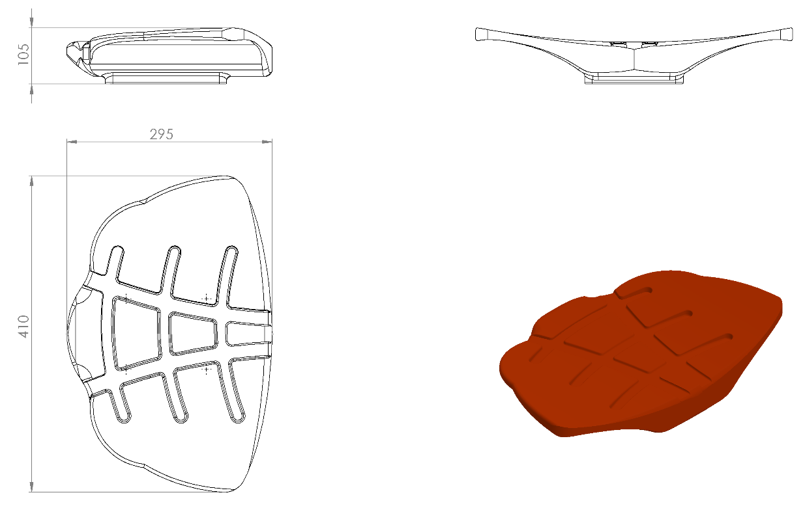

Oturak 295 x 410 x 105 mm ölçülerinde 1. Sınıf polietilen malzemeden çift cidarlı ve tek parça olarak minimum 1150 g ağırlığında olacaktır. Oturak yağmur suyunu tutmaması için üzerindeki kanallarının ve yüksek mukavemet için alt bağlantı yerlerinde minimum 5 mm genişliğindeki federli şekilde dizayn edilmelidir. Oturağın dizaynı kas ağrılarına neden olmayacaktır. Yaralanmalara ve kazalara karşı üzerinde keskin veya sivri yüzey bulundurmayacak şekilde üretilen oturağın bacak kısımları konfor ve rahatlık için radüslü olmalıdır. Oturak tabanında montaj kolaylığı için baskı somun bağlantı elemanları bulunacaktır.

